### Задание 20.5.1 (HW-03)

**Персонализация:** Михайлов Юрий Никитич (uramihajlov481@gmail.com)

**Лабораторная работа:** Задание**№**20.5.1 (HW-03)**:**

Общая информация:

* Период тестирования: 10.04.2024
* Задание: Команды ОС *Linux.*

**Описание действий:  
  
1) Описание информации о вашей системе:**

* **uname -a**
* **uname -mrs**
* **rpm -q kernel**
* **dmesg | grep Linux**
* **ls /boot | grep vmlinuz-**

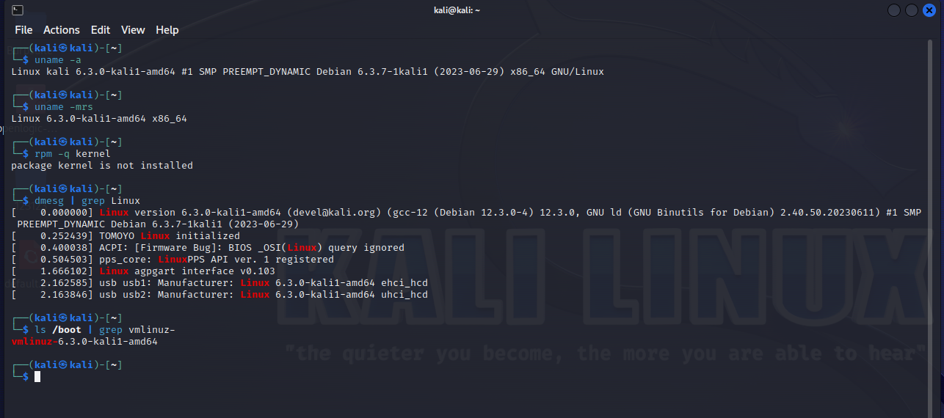

**2) Описание информации о пользователях вашей системы:**

* **id**
* **who**
* **w**
* **last**
* **cat /etc/passwd | cut -d: -f1 # List of users**
* **grep -v -E "^#" /etc/passwd | awk -F: '$3 == 0 { print $1}' # List of super users**
* **awk -F: '($3 == "0") {print}' /etc/passwd # List of super users**
* **cat /etc/sudoers**
* **sudo -l**

